SI3PSI – Runtime Terror

SPECIFIKACIJA BAZE PODATAKA
za projekat Portal za šahovski savez

Verzija V 1.0
Datum: 14. april 2020.

Istorija revizija

Revizija | Datum | Autor | Opis
Verzija V 1.0 | 14.04.2020. | Momčilo Peović | Inicijalna verzija

Sadržaj
1. Uvod 5
1.1 Namena 5
1.2 Ciljne grupe 5
1.3 Organizacija dokumenta 5
1.4 Rečnik pojmova i skraćenica 5
1.5 Otvorena pitanja 5
2. Model podataka 6
2.1 Dijagram IE notacije 6
2.2 Šema relacione baze podataka 6
3. Tabele 8
3.1 Admin 8
3.2 ClanoviKluba 8
3.3 Igraci 8
3.4 Klubovi 8
3.5 KlubskoTakmicenje 9
3.6 Kolo 9
3.7 PojedinacnoTakmicenje 9
3.8 RangSudije 9
3.9 Rezultati 9
3.10 Rok 10
3.11 Sudije 10
3.12 SudiTakmicenje 10
3.13 Takmicenja 10
3.14 TipRoka 10
3.15 UcestvujuNaKlupskomTakmicenju 11
3.16 UcestvujuNaPojedinacnomTakmicenju 11
3.15 ZahteviZaUclanjenje 11

1. Uvod

1.1 Namena
Baza podataka za projekat iz predmeta Principi softverskog inženjerstva predstavlja fleksibilan i pouzdan način čuvanja podataka i pristupa istim od strane veb servera radi generisanja veb strana.
U dokumentu je dat dijagram sa IE (Information Engineering) notacijom, šema relacione baze podataka, kao i opis svih tabela u bazi podataka.
Ovaj dokument služi kao osnova za razvoj detaljne projektne specifikacije posmatranog podsistema, implementaciju i testiranje. Svi podaci koje je potrebno čuvati su dobijeni u fazi analize korisničkih zahteva.

1.2 Ciljne grupe
Dokument je namenjen vođi (tim lideru) projekta i članovima razvojnog tima.
Tim lideru ovaj dokument služi za planiranje razvojnih aktivnosti i specifikaciju imena tabela i imena polja u bazi, kako bi nezavisne celine, implementirane od strane različitih delova razvojnog tima, na kraju rada bile uspešno integrisane.

Razvojnom timu dokument služi kao osnova za dizajn i implementaciju.

1.3 Organizacija dokumenta
Ostatak dokumenta organizovan je u sledeća poglavlja:
- Model podataka - model podataka u bazi i šema baze;
- Tabele - spisak tabela;

1.4 Rečnik pojmova i skraćenica
Po potrebi ovde navesti objašnjenja pojmova i skraćenica koji su upotrebljavane u ovom dokumentu i ovoj fazi projekta, a mogli bi, kod nekih članova tima, da izazovu nedoumice. Na primer:
- IE – Information Engineering, notacija za modelovanje podataka;

1.5 Otvorena pitanja
U ovoj sekciji navode se otvorena pitanja. Ona se numerišu i pozicioniraju u vremenu radi lakšeg referisanja. Kada se pitanje reši, potrebno je to uneti u odgovarajuću rubriku.

Broj | Datum | Problem | Rešenje

2. Model podataka

2.1 Dijagram IE notacije

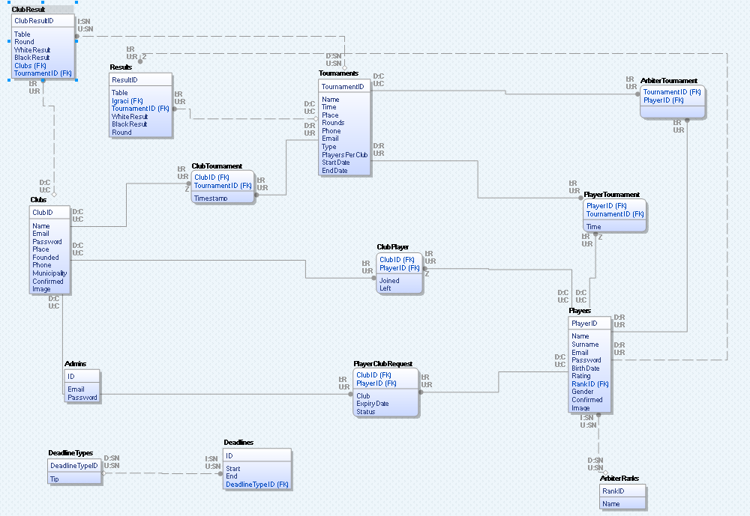

2.2 Šema relacione baze podataka

Admins (AdminID, email, password)
ClubPlayer (PlayerID, ClubID, Joined, Left)
Players (PlayerID, Name, Surname, Email, Password, Rating, BirthDate, Confirmed, Gender, ArbiterRankID, Image)
Clubs (ClubID, Name, Email, Password, Place, Founded, Phone, Image, Municipality)
ClubTournament (TournamentID, ClubID, Time)
PlayerTournament (TakmicenjeID, PlayerID, Time)
ArbiterRank(RankID, Name)
Results (ResultID, TournamentID, White,Black,WhiteResult,BlackResult, Round,Table)
Deadline (DeadlineID, TypeID, Start, End)
ArbiterTournament (TakmicenjeID, SudijaID)
Tournament (TournamentID, Name, StartDate, EndDate, Time, Player, Rounds, Phone, Email, PlayerPerClub, Type)
DeadlineType (TipID, Name)
ClubResults (ResultID, TournamentID, White, Black, Table, Round, WhiteResult, BlackResult)

3. Tabele

3.1 Admins
Sadrži podatke o administratoru koji prihvata nove registracije i pravi rokove.
Name | Datatype | Is PK | Is FK
AdminId | uniqueid | Yes | No
Email | varchar(30) | No | No
Password | varchar(30) | No | No

3.2 PlayerClub
Sadrži podatke o tome koji igrac igra u kom klubu.
Name | Datatype | Is PK | Is FK
PlayerID | integer | Yes | Yes
ClubID | integer | Yes | Yes
Joined | timestamp | No | No
Left | timestamp | No | No

3.3 Players
Sadrži podatke o igracima.
Name | Datatype | Is PK | Is FK
IgracID | integer | Yes | No
Name | varchar(30) | No | No
Surname | varchar(30) | No | No
Email | varchar(30) | No | No
Password | varchar(50) | No | No
Rating | integer | No | No
BirthDate | date | No | No
Confirmed | Boolean | No | No
Gender | varchart(20) | No | No
ArbiterRankID | Integer | No | Yes
Image | Blob | No | No

Clubs
Sadrži podatke o klubovima.
Name | Datatype | Is PK | Is FK
ClubID | integer | Yes | No
Name | varchar(30) | No | No
Email | varchar(30) | No | No
Password | varchar(30) | No | No
Place | varchar(30) | No | No
Founded | date | No | No
Phone | varchar(15) | No | No
Municipality | varchar(30) | No | No
Confirmed | Boolean | No | No
Image | Blob | No | No

ClubTournament
Sadrži podatke o klubovima prijavljenim na takmicenje.
Name | Datatype | Is PK | Is FK
TournamentID | integer | Yes | Yes
ClubID | integer | Yes | Yes
Time | Timestamp | No | No

3.6 PlayerTournament

Sadrži podatke o igracima prijavljenim na takmicenje.
Name | Datatype | Is PK | Is FK
TournamentID | integer | Yes | Yes
PlayerID | integer | Yes | Yes
Time | timestamp | Yes | Yes

3.7 ArbiterRanks

Sadrži podatke o tome koje rankove sudije mogu da imaju.
Name | Datatype | Is PK | Is FK
RankID | integer | Yes | No
Name | varchar(20) | No | No

3.8 Results

Sadrži podatke o rezultatima na pojedinacnom takmicenju.
Name | Datatype | Is PK | Is FK
ResultID | integer | Yes | No
TournamentID | integer | No | Yes
Table | integer | No | No
Round | integer | No | No
WhiteResult | integer | No | No
BlackResult | integer | No | No
Beli | integer | No | Yes
Crni | integer | No | Yes

3.9 Deadlines

Sadrži podatke o rokovima koje postavlja administrator.
Name | Datatype | Is PK | Is FK
DeadlineID | integer | Yes | No
TypeID | integer | No | Yes
Start | Date | No | No
End | Date | No | No

3.10 ArbiterTournament

Sadrži podatke o sudijama na takmicenjima.
Name | Datatype | Is PK | Is FK
TournamentID | integer | Yes | Yes
PlayerID | integer | Yes | Yes

3.11 Tournaments

Sadrži podatke o takmicenjima.
Name | Datatype | Is PK | Is FK
TournamentID | integer | Yes | No
Name | varchar(40) | No | No
Round | integer | No | No
StartDate | date | No | No
EndDate | date | No | No
Time | time | No | No
Place | varchar(40) | No | No
Email | varchar(40) | No | No
Phone | varchar(15) | No | No
Type | Varchar(20) | No | No
PlayersPerClub | Integer | No | No

3.12 DeadlineTypes

Sadrži podatke o tipovima rokova.
Name | Datatype | Is PK | Is FK
TypeID | integer | Yes | No
Name | varchar(30) | No | No

3.13 PlayerClubRequests

Sadrži podatke o tome ko je zahtevao da udje u klub i koji klubovi su trazili da im se igrac pridruzi. Polje Club naznacava da li je klub poslao zahtev ili igrac.
Name | Datatype | Is PK | Is FK
IgracID | integer | Yes | Yes
KlubID | integer | Yes | Yes
Club | bool | No | No
Status | Varchar(20) | No | No
ExpiryDate | Date | No | No

3.14 ClubResults

Sadrži podatke o rezultatima na klupskom takmicenju.
Name | Datatype | Is PK | Is FK
ResultID | integer | Yes | No
TournamentID | integer | No | Yes
Table | integer | No | No
Round | integer | No | No
WhiteResult | integer | No | No
BlackResult | integer | No | No
Beli | integer | No | Yes
Crni | integer | No | Yes

